 | 交通  Transportation | 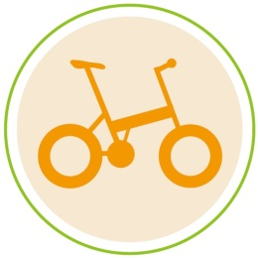

目標
- 評估目前校園的交通管理規定（或學校政策）及影響。
- 交通資料的收集、記錄、地圖繪製與解釋，並可請學校車輛相關管理人員協助。

聯合國永續發展目標
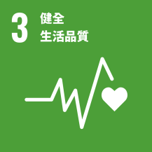 | 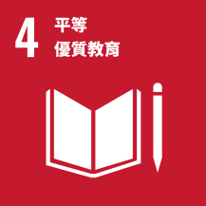 | 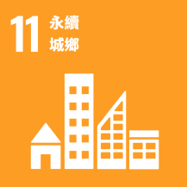 | 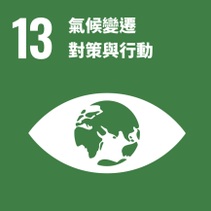 | 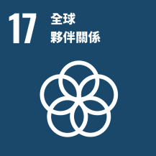

相關環境路徑
 | 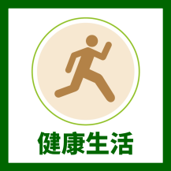

相關課程
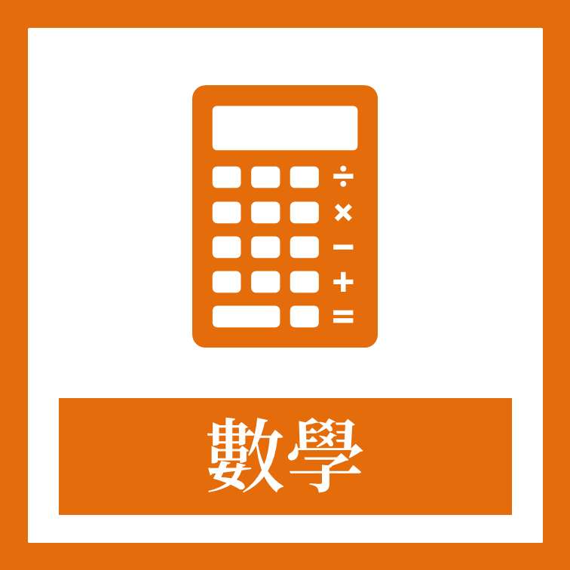 | 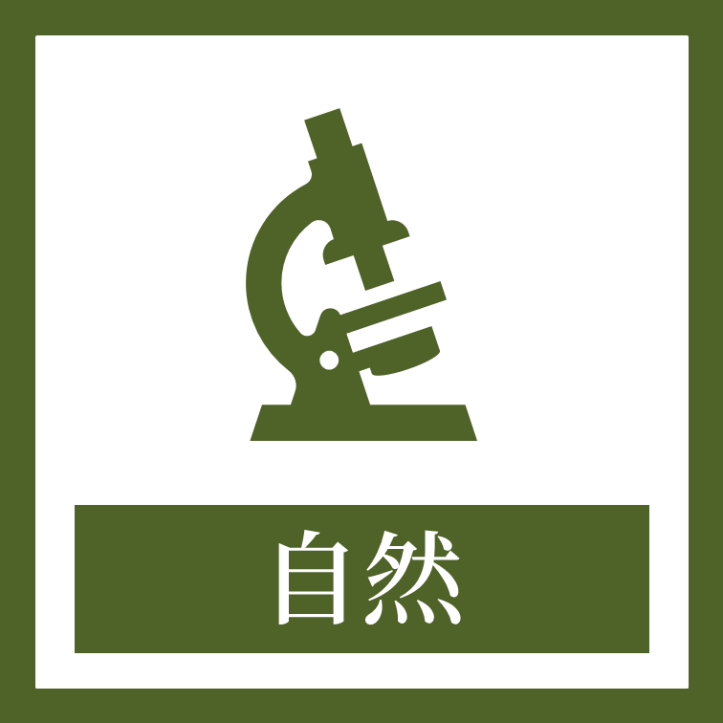 | 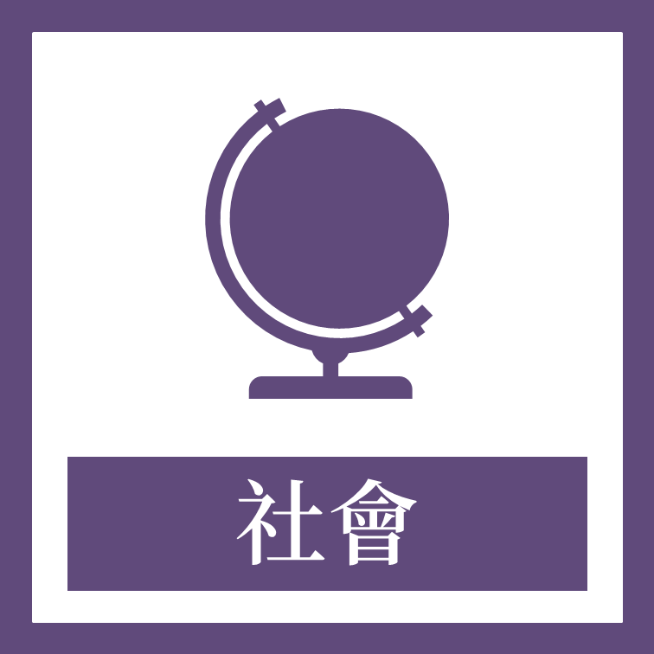

學校名稱
檢視時間 |  |  | / |  |  | / |  |  | ~ |  |  | / |  |  | /
負責老師
檢視人員
序 | 班級 |  |  | 姓名 |  |  |  | 序 |  | 班級 |  |  |  | 姓名
1 |  |  |  |  |  |  |  | 13
2 |  |  |  |  |  |  |  | 14
3 |  |  |  |  |  |  |  | 15
4 |  |  |  |  |  |  |  | 16
5 |  |  |  |  |  |  |  | 17
6 |  |  |  |  |  |  |  | 18
7 |  |  |  |  |  |  |  | 19
8 |  |  |  |  |  |  |  | 20
9 |  |  |  |  |  |  |  | 21
10 |  |  |  |  |  |  |  | 22
11 |  |  |  |  |  |  |  | 23
12 |  |  |  |  |  |  |  | 24

項目一、校園交通方式調查
- 學校有辦理鼓勵共乘、搭乘大眾運輸及無車日等宣導？ | ◻是 ◻否
- 學校有校園內車輛怠速熄火的規定？ | ◻是 ◻否
- 學校允許學生騎單車上學？ | ◻是 ◻否
- 學校有路隊（走路上學）? | ◻是 ◻否
- 學校附近的人行道與自行車道是安全、可使用的？ | ◻是 ◻否

項目二、校園交通方式調查
- 學生及教職員來學校的方式（至少調查40%的學生，並等比例換算總人數）
交通方式 | 人數 | 百分比 | 交通方式 | 人數 | 百分比
小客車 |  |  | 校車
油電混合車 |  |  | 公車
箱型車 |  |  | 單車
摩托車 |  |  | 走路

- 學校師生加入共乘的情形（校車、學生家長輪流接送皆可視為共乘）
類別 | 數量 | 百分比
學生共乘
教職員共乘
學校總數（學生+教職員） |  | 100%

- 校車、專車在學校讓學生上下車的情形
時間 | 數量 | 時間 | 數量
上學時段 |  | 放學時段

- 學校車輛的油耗
車輛種類 | 小客車 | 箱型車 | 大型巴士 | 油電混合車 | 摩托車
數量
使用的燃料
每公升燃料可跑公里數

